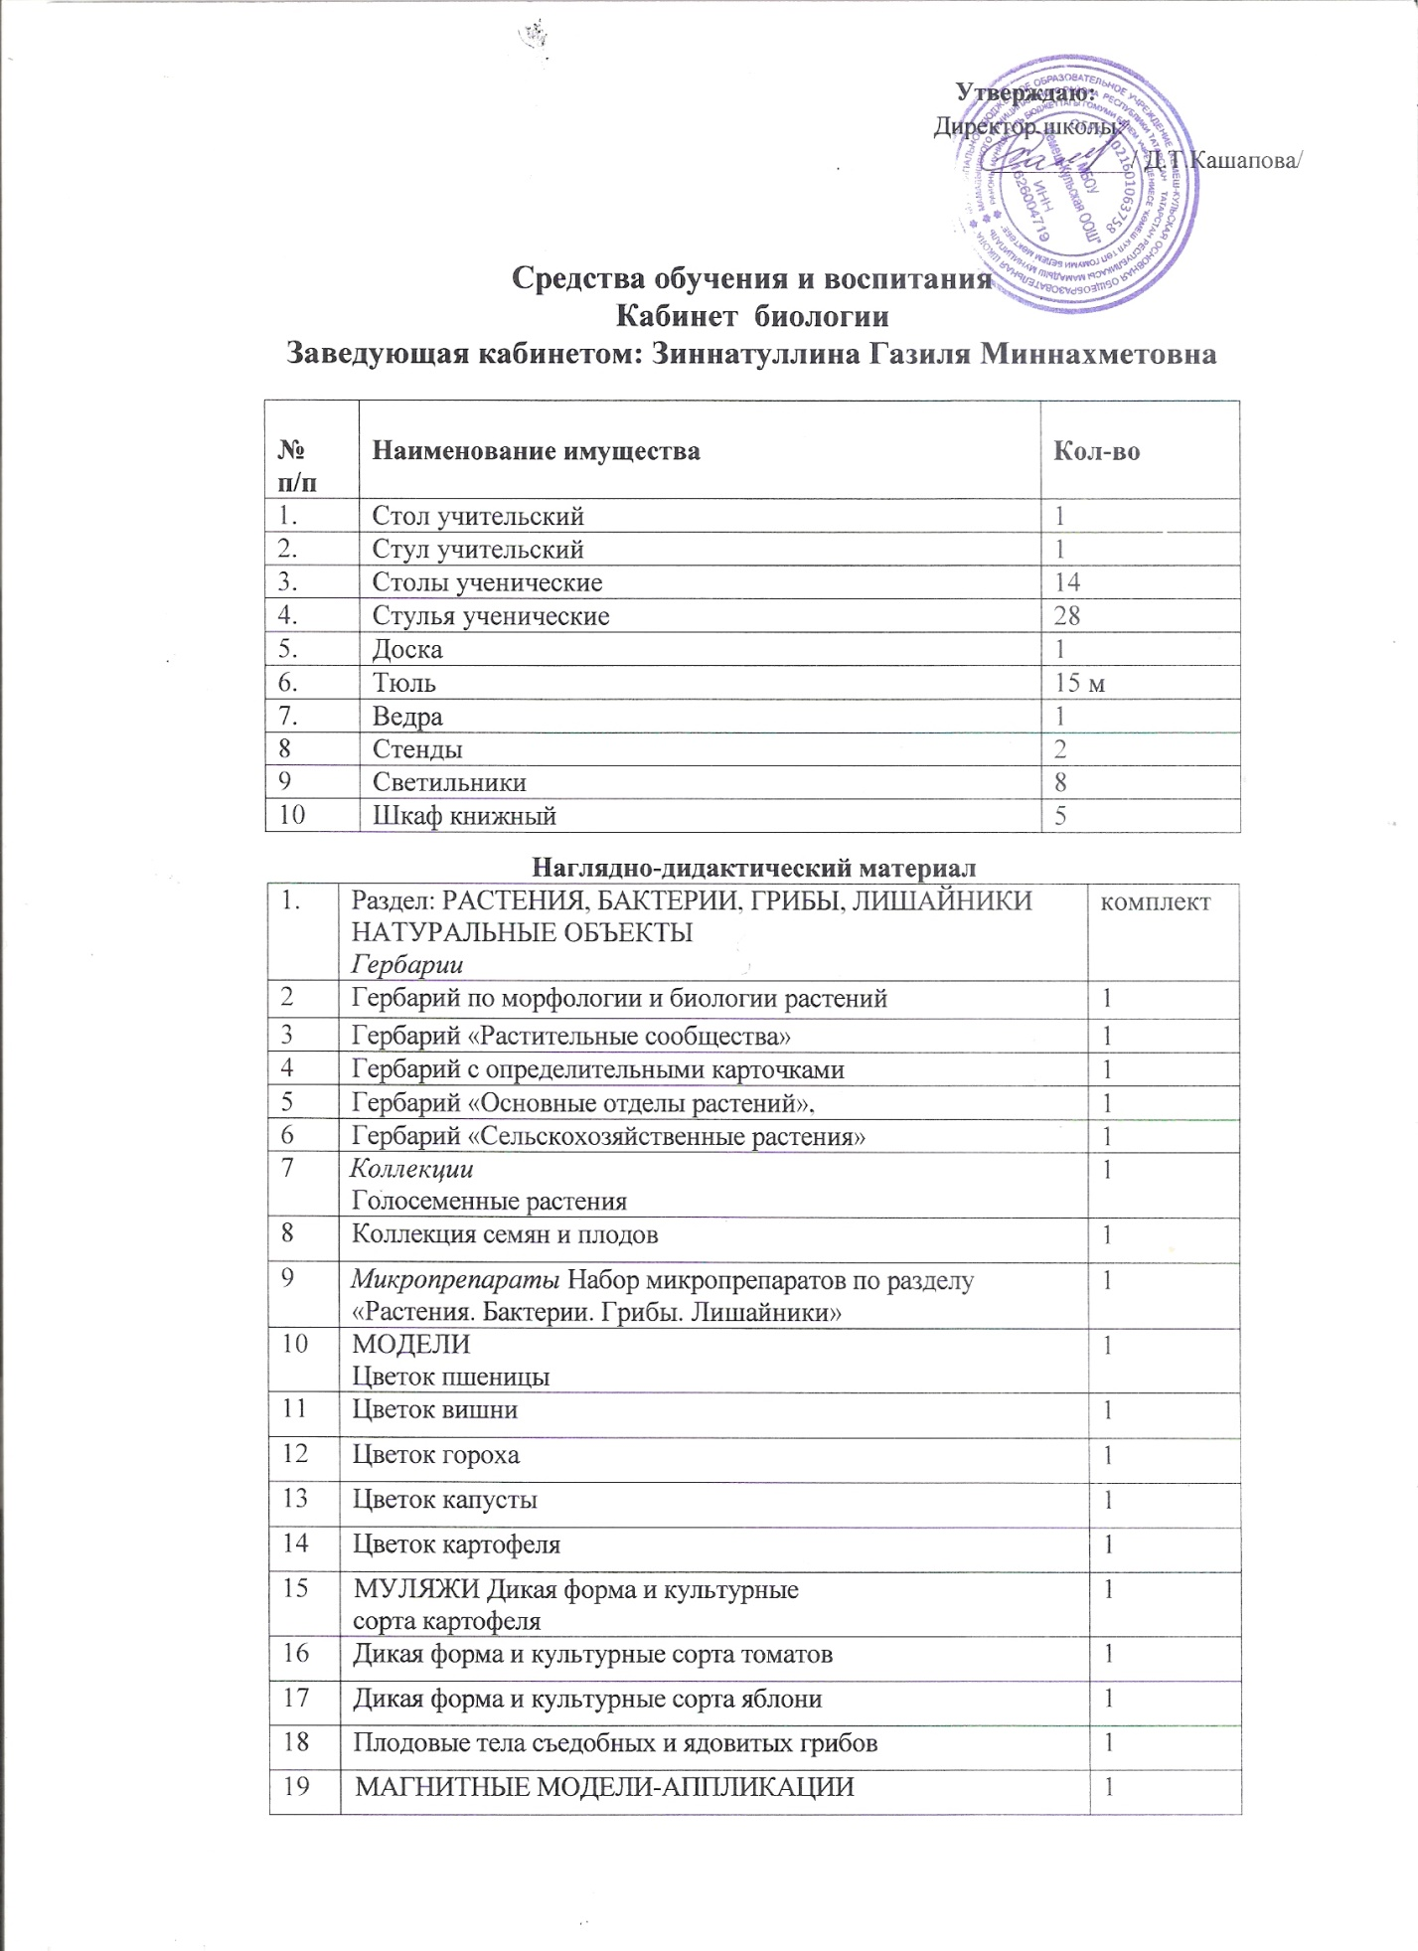

20 | Размножение одноклеточной водоросли | 1
21 | Размножение папоротника | 1
22 | Размножение сосны | 1
23 | РЕЛЬЕФНЫЕ МОДЕЛИ Зерновка пшеницы | 1
24 | Клеточное строение корня | 1
25 | Клеточное строение листа | 1
26 | Клеточное строение стебля | 1
27 | Внутреннее строение кролика | 1
28 | Внутреннее строение лягушки | 1
29 | Внутреннее строение рыбы | 1
30 | Таблицы по зоологии( строение) | 1
31 | Таблицы по зоологии (разнообразие) | 1
32 | Раздел: ЧЕЛОВЕК И ЕГО ЗДОРОВЬЕ МОДЕЛИ Демонстрационные  Скелет человека | 1
33 | Торс человека | .1
34 | Раздаточные Глаз человека | 1
35 | РЕЛЬЕФНЫЕ МОДЕЛИ Демонстрационные Кожа человека | 1
36 | Строение почки | 1
37 | Строение сердца | 1
38 | Строение уха человека | 1
39 | Раздаточные Строение легких | 1
40 | Строение почки человека | 1
41 | Таблицы по анатомии, физиологии человека | 1
42 | Таблицы по гигиене | 1
43 | Раздел: ОБЩАЯ БИОЛОГИЯ  Гербарии осн. групп растений | 1
44 | Гербарий по курсу общей биологии | 1
45 | Муляжи и модели Набор муляжей плодов и корнеплодов | 1
46 | Модель ДНК | 1
47 | Магнитные модели- аппликации Деление клетки | 1
48 | Законы Менделя | 1
49 | Перекрест хромосом | 1
50 | Таблицы по общей биологии | 1
 | ОБОРУДОВАНИЕ ОБЩЕЕ ЛАБОРАТОРНЫЕ
51 | Лупа | 6
52 | Микроскоп учебный | 10
53 | Предметное стекло | 100
54 | Покровное стекло | 1
55 | Портреты биол. и химиков. | 1
56 | Папка для сбора растений | 1
57 | Коробки энтомологические | 1
58 | Печатные пособия Вегетативные органы растений | 1
59 | Размножение цветковых растений | 1
60 | Таблицы по биологии «Отделы растений» | 1
61 | Раздел: ЖИВОТНЫЕ НАТУРАЛЬНЫЕ ОБЪЕКТЫ  Влажные препараты Внутреннее строение птицы | 1
62 | Внутреннее строение рыбы | 1
63 | Медуза | 1
64 | Развитие костистой рыбы | 1
65 | Развитие курицы | 1
66 | Коллекции Вредители важнейших сельскохозяйственных культур | 1
67 | Вредители леса | 1
68 | Представители отрядов насекомых (на примере вредителей) | 1
69 | Раковины моллюсков | 1
70 | Развитие насекомых | 1
71 | Микропрепараты, Набор микропрепаратов по разделу «Животные» | 1
72 | Демонстрационные материалы  Скелет кролика | 1
73 | Скелет костистой рыбы | 1
74 | Скелет голубя | 1
75 | Скелет крысы | 1
76 | МУЛЯЖИ Чучела  Голубь дикий | 1
77 | Карп | 1
78 | Развитие цепня | 1
79 | МАГНИТНЫЕ МОДЕЛИ-АППЛИКАЦИИ Размножение и развитие хордовых | 1
80 | РЕЛЬЕФНЫЕ МОДЕЛИ Археоптерикс | 1
81 | Внутреннее строение голубя | 1
82 | Внутреннее строение дождевого червя | 1
83 | Внутреннее строение жука | 1
84 | Микроскоп 0,3М pixels 50-1000 | 2

Технические средства обучения

1 | Ноутбук | 1
2 | Проектор (Soni) | 1
3 | Экран | 1

